Bauhinia AI Pre-A Dataroom
紫荆智能 · 2026 年 5 月版本
Pitch Deck: https://bauhinia-prea-2026.pages.dev/

0. Executive Summary
Bauhinia AI(紫荆智能) 是一家专注于 Multi-agent技术的 AI × 互动娱乐 公司。我们希望打造「西部世界」:人类与 Agent 共生的自我进化的鲜活世界。旗舰产品 Aivilization 是这条技术路径上落地的第一站,选择了新一代互动娱乐作为切入场景 — 全球第一款跑出爆款迹象的 AI 世界。

我们相信
最让人沉浸的,是破解版的"现实"世界。一个优秀的"西部世界"必须同时满足三件事 — 过去 30 年技术不具备,现在 LLM 到位了:
- 所有交互都由 context 驱动 — 有因有果、因果合理。世界的每一个事件都是前因后果的自然传导,不是预录脚本。
- 涌现与演化由记忆带来 — 反思、信息传播、记忆沉淀。世界能自己长出新事件、新关系、新文化。
- 以"人类"为奖励函数 — 前两件事必须围绕玩家展开,让真实的人在其中获得情感、归属、创造。
数学上的差异:传统虚拟世界 W(t+1) = f(W(t), Action),世界状态只有数值,玩家行为按预录脚本响应。活着的西部世界 W(t+1) = LLM(W(t), Context),世界状态包含自然语言(记忆/对话/关系/故事),由 LLM 持续生成与演化。

三个核心支点
- 技术演示展现爆款迹象: V0 网页版 2 个月测试，5万用户加入，港服 30 日留存 13.2% (零宣发费用、未做游戏化留存优化、邀请码限制)。
- 中国(已知的)最强 AI × 互动娱乐团队(之一): 港科大数学博士 CEO + 前完美世界 模拟经营 & MMO 主策划 作为执行制作人 + 港科大数学博士 CTO + 前腾讯产品经理 COO — 团队有多年共事经验和了解。
- 腾讯天使轮投资,港科大 IP 授权 + Contract Research 合作,产学研一体。

本轮融资
项目 | 数据
轮次 | Pre-A
投后估值 | $80M
募资额 | $8M
稀释比例 | 10%
当前现金 | $5.5M
本轮完成后储备 | $13.5M

资金用途(概览)
- 研发人力:$5.0M (覆盖 CBT1 → Global Launch → 商业化循环跑通)
- 发行与商业化资金循环:$1.5M (海外买量、本地化、渠道、内容营销)
- Token 推理成本补贴:$3.0M (过渡性储备,随推理成本年降 ~75% 自然消解)
- 风险缓冲与机会储备:$4.0M (产品对冲、新方向探索、A 轮时点自由度)

1. 团队
中国(已知的)最强 AI × 互动娱乐团队(之一)做 AI Native 游戏这件事,需要的是最稀缺的复合配置 — 既懂 AI 技术前沿,又有做过商业化游戏的经验,还能跑工业化研发管线。

1.1 创始团队

杨浩巍 Oliver · Founder & CEO
- 2023–至今 Bauhinia AI 创始人
- 2024–至今 香港科技大学 数学博士在读
- 2022–2024 香港科技大学 数学硕士(MPhil)
- 2017–2022 香港科技大学 数学与计算机本科

徐培琰 · Co-founder & 执行制作人
- 2025.8–至今 Bauhinia AI Co-founder
- 2025.2–2025.8 Bauhinia AI 游戏主策划(兼职)
- 2021–2025 完美世界 游戏策划
- 2024–2025.8 《诛仙 2》(MMORPG)数值与商业化策划
- 2022–2024 《淡墨水云乡》(国风模拟经营)主策划 / 项目负责人
- 2017–2021 北京大学 经济学本科

王小龙 · Co-founder & CTO
- 2023–至今 Bauhinia AI CTO
- 2023–至今 香港科技大学 数学博士在读
- 2019–2023 中国科学技术大学 数学本科

陈子耕 Zayne · Co-founder & COO
- 2023–至今 Bauhinia AI COO
- 2018–2023 腾讯 产品经理
- 2014–2018 Rutgers University 信息技术与商业分析本科

1.2 团队规模与结构
- 当前 35 人，Agent核心岗位 6 人，均为港科大背景，共事 3 年以上；游戏团队核心岗位 6 人，此前在完美世界共事 2 年以上，共同合作过《淡墨水云乡》这款放置模拟经营产品。
- ESOP 池:已预留 27.35%(ESOP1 12.35% + ESOP2 15.00%)，覆盖核心团队长期激励

1.3 学术合作
- 与香港科技大学签署 IP 授权协议 + Contract Research 合作,公司与学校之间无知识产权纠纷隐患;研究员过往与未来产出由双方明确划分,获得学校实质性支持。

2. 产品

2.1 产品定位
Aivilization — 第一款完全 AI 驱动的、自己会活的社交生活世界。
行业问题:今天所有游戏世界都千人一面。工业化堆量(3A)、程序化生成(Roguelike)、玩家驱动(沙盒)— 过去三种路径各破一面墙,LLM 让三堵墙首次同破。"完全 AI 驱动"不是指所有地方都有 LLM Agent 控制,而是全部被 agent take care — 所有信息流和决策都有智能参与,从 NPC 行为到世界事件,从美术资产生产到客户端 UI 实现。

2.2 三层产品价值
- 世界自己会活 — 所有角色有记忆、有情感、会自主行动，世界运行反馈均有 agent记忆思考和反思，不断涌现进化，玩家不在线时世界仍在真实运转(AI 活世界)
- 你在里面生活 — 经营、养成、探索,不需要肝,AI 帮你打理日常(生活模拟 × agent放置)
- 和真人一起塑造 — 和朋友共处同一个世界,共同创造内容、见证彼此故事(社交 × UGC)

2.3 玩法核心(V0 已验证)
- 从零创建你的 Agent — 名字、形象、MBTI 性格、兴趣、生平、目标
- 引导而非控制 — 每个 Agent 是一份数字生命,玩家通过设定每日目标、实时评论、深度对话影响其命运。直接命令是稀缺资源,引导通过对话发生
- 日志系统 — 玩家可读 Agent 日记、行为记录、情绪变化
- 进度系统:
- 农耕 & 制作 — Agent 自主种植、收获、发明配方
- 财富 — 通过劳动、贸易、创业积累
- 职业 — 16+ 职业 + 技能树 + 声望系统
- 住所 — 救济房 → 公寓 → 别墅 → 庄园,土地总量有限
- 社交圈 — 友谊、对手、爱情、家庭,均为涌现
- 地图探索 — 多生态开放世界,季节、天气、隐藏地标解锁新资源与剧情

2.4 V0 真实测试数据 — 全球第一款跑出爆款迹象的 AI 世界
数据范围:本表统计 2025-09-20 起 6 周内进入游戏的 1.2 万真实玩家(网页版,无需下载、未做留存优化、零买量、纯熟人裂变与话题热度)。实际产品上线时间为 2025-08-20。首月(8-20 至 9-20),留存与活跃明显高于本表 — 处于熟人裂变与话题热度叠加期。但首月 BI 系统尚未全量打点,完整数据未能保留;本表采用 9-20 之后完整打点期间的保守口径。
留存指标 | 三服合计 | 三服 1-7-30 | 港服 | 港服 1-7-30
次日留存 | 38.1% | — | 44.3% | —
7 日留存 | 20.8% | 54.6% | 26.3% | 59.4%
14 日留存 | 12.4% | — | 21.6% | —
30 日留存 | 9.5% | 45.7% | 13.2% | 50.2%
关键观察:
- 港服 30 留 13.2% 显著高于三服合计 9.5%,反映玩家密度对留存有显著正向作用 — 印证我们对"社交沙盒在高密度下天然出现 DAU 拉升"的假设
- 1-7-30 留存比 50%+ — 留下来的玩家粘性极高,证明核心情感连接机制(Agent 涌现 + 玩家投射)成立
- 第二个月未做买量、未做拉新,玩家密度自然下降导致整体留存下行;但港服由于本地玩家密度更高,留存稳定在更高水位
何为合格的"AI Native 留存":浏览器免下载游戏 30 留行业基准 3-8%。我们 V0 在零商业化、零留存优化条件下,三服 9.5% / 港服 13.2%,均处于行业上沿。

2.5 V1 — Agentic World × 多人社交 × 工业级品质

V0 验证了人机情感连接 + 多人社交涌现 + 群体演化这三件事在 LLM 多 Agent 架构下的工程可行性。V1 在此基础上做三件事:
- 世界全面 Agentic 化(Agentic World)
- 从"角色由 Agent 控制"升级为"世界由 Agent 控制"
- 事件、物品、地图、剧情都具备规划/记忆/执行/反思模块
- 主 Agent 性能压力下降 + 涌现质量上升 + 单位 token 智能复用
- 有边界的共享记忆(Bounded Shared Memory)
- 同一社群 / 家庭 / 团体共享部分上下文,大幅提升社交一致性
- 边界控制避免信息泄漏与记忆污染,保留个体差异
- 驱动更真实的群体涌现:谣言传播、文化形成、集体决策
- 玩家中心化进化目标(Player-Centric Objective)
- Agent 优化目标从"自身合理"升级为"玩家想留下"
- Multi-agent 系统从"自主运行的世界"升级为"让玩家越发想留下的世界"

2.6 当前研发进度(过去 3 个月)
核心 Agent 系统
- V1 Agent 运行时架构升级完成 — 渐进披露记忆系统、事件 / 线程驱动的规划与反思系统
- 多 Agent 记忆共享 + 持续交互 — 已验证数月稳定运行
- 世界系统核心架构 — Agentic Event / Agentic Object / Thread (60% 完成)游戏内容与系统
- 家园系统 — 个人地块、建造装饰框架、自主活动支持、核心功能建筑(生活/农耕/养殖/储物)(50% 完成)
- 开放世界 — 4 个主城区(商业/成长/娱乐/休闲)场景与功能建筑骨架完成,Agentic Event 骨架就位 (40% 完成)
- Agent 进度系统 — 角色属性、驱动系统、玩家上下文摄入、记忆与技能成长 (20% 完成)
- 玩家-Agent 交互 — 目标设定 / 实时评论 / 深度对话三条底层通道 (10% 完成)

3. 市场

3.1 市场规模(自上而下)
我们处在三个市场的交集 — 游戏 × AI 应用 × 社交沙盒。
层级 | 范围 | 规模(2026) | 数据源
TAM | 全球游戏市场 | $200B+ | Newzoo 2025
 | 全球生成式 AI 应用市场(C 端) | $80B+ | a16z / Sensor Tower
SAM | 全球模拟经营 / 沙盒社交 / UGC 游戏 | $30–50B | Sensor Tower / Roblox 财报推算

3.2 产品类比 — 我们站在 8 个标杆之上
类比对象 | 类别 | 数据锚点 | 我们继承什么 / 突破什么
The Sims | 模拟人生 | EA · 累计 $5B+ · 25 年长尾 | 继承"模拟人生"作为 C 端长尾品类的天花板;突破其 25 年"角色行为靠数值规则"的死局
Animal Crossing 动森 | 慢节奏陪伴 | 任天堂 ·《新视野》11 周 2200 万套 | 继承"虚拟村民情感连接"可在主流玩家群中规模化爆发;我们让连接由 LLM 生成,而非靠脚本预录
Tomodachi 朋友收集 | 情感投射 sim | 任天堂 · 全球 690 万销量 | 情感投射 + 关系涌现 + 随机惊喜公式已被证明成立,失败只是因为随机池太浅 — LLM 让池子无限深
Roblox | UGC + 社交沙盒 | MAU 80M+ · 平台年流水 $3B+ | 继承 UGC + 社交沙盒的复合天花板;突破其"工具化"瓶颈 — 我们让世界本身是活的,玩家不只是搭积木
RimWorld | 系统涌现沙盒 | Ludeon Studios · 300 万套销量 | 系统涌现的工艺极限,我们尊重并向其学习;我们的差异化在认知涌现 — 角色不只是按规则行动,还会反思与演化
星布谷地 | 新一代模拟经营 × 社交 | 米哈游 · 模拟经营 + 社交新作 | 头部厂商已开始向"模拟经营 × 社交"赛道倾斜,验证赛道值得投入;但仍是传统数值 + 脚本流程,无 AI Native 革新 — 这正是我们的窗口
Whisper from the Star | AI 故事互动 | 米哈游系出品 | 验证"AI 主导叙事"在 C 端可销售;我们是其"沙盒社交版"— 不只是单线叙事,而是多 Agent 演化的世界
Character.AI | AI 陪伴 | MAU 2000 万 · Google $2.7B 收编 | 验证 AI 陪伴的 DAU 上限;缺世界化就被锁死 — 我们用世界承载关系,而不是单线对话

3.3 Why Now — 三条曲线同时跨过阈值
Agent 活人感 · Token 经济性 · 多模态生成品质 — 三条独立曲线在 2026 同时跨过临界值。
- Agent 性能 → 活人感跨阈值 — LLM 长上下文 4K → 1M、规划与反思链路工程化、多 Agent 一致性可控,使 Agent 在数月时间尺度上保持人格连贯。玩家沉浸 + Agent 长期一致 + 世界进化三件事第一次同时到位。
- Token 成本 → 商业化平衡 — 推理成本年降 ~75%,使单 DAU 月推理成本压缩到 $2 量级,与目标 ARPU $10–15 之间留出健康毛利,商业化底线就位。
- 多模态生成 → 产线化 — 直接调用通用模型尚不达消费级,但用大量素材铺量 + AI Native 管线 + 人工 gate做底线保障,把"1–2 天"压缩到"30 分钟"。这三件事任何一件单独到位都不够,三件同时到位 → AI Native 游戏的工程可行性窗口才打开。

3.4 海外 vs 国内
我们采取双轨发行:
- 海外(优先): PC + 移动端 iOS / Google Play,2026.08 CBT1,2027.01 Global Launch。占预期收入 ~70%
- 国内: 2026.09 CBT2(同步提交版号),2027.02 公测(版号到位前提下)。占预期收入 ~30%国内策略详见 §8 风险与对策。

4. 竞品分析

4.1 竞品坐标系 — 把世界做活 = 世界智能 × 感官品质
我们用两个维度看清整个赛道:
- 横轴 · 世界智能:涌现 · 演化 · Agent 自主 — Agent 涌现深度、世界演化能力、长期记忆与人格连贯
- 纵轴 · 感官品质:画面 · 音效 · 沉浸感 — 画面质量、游戏可玩性、玩家沉浸感
Aivilization 处在右上角无人区 — 高世界智能 × 高感官品质,这是 30 年来"传统游戏 + 新一代 AI 互娱"两条赛道之间从未有人填上的空白带。

4.2 我们的差异化
- 品类层面 — AI 多智能体 × 沙盒 × 社交 × UGC 的四元交集,定义品类即抢先机
- 数据层面 — V0 2个月 5 万用户 + 数百万次 Agent 行为日志,是构建 AI Native 优化目标(玩家中心化进化)的训练基底,后来者难以追上
- 组织层面 — 美术 / 客户端 / 测试三条 AI Native 生产管线已稳定运行,以 Agent Team + human gate + Reflection Agent 的方式沉淀为跨项目可复用资产

5. 技术壁垒
V0 数万 agent 实战沉淀 × V1 三大升级 = 复利式技术壁垒

5.1 V0 — 已验证的六大模块架构
Aivilization V0 在游戏这类高频、连续、多模态、多交互的真实场景下,验证了大规模 persistent agent 系统的工程可行性。架构受 Stanford Smallville 启发,但绝大部分为独创。

个体层面 — Agent 长期稳定运行
- 动态路由层(Cost-Aware Routing) 对每次决策,系统判断调用重型推理还是轻量模型。日常决策大多走低成本模型,显著压低单位成本同时保证决策质量。
- 世界承载状态(World-as-State) 世界本身承载 Agent 所需上下文,避免每次推理从零重建。例如:店铺自身"知晓"其菜单 / 价格 / 库存 / 营业时间,共享上下文存储于"世界"而非每个 Agent 的 prompt 中。这是和 Smallville / Inworld 最关键的差异。
- 多重记忆机制(Multi-layer Memory)
- 短期记忆:近期行动轨迹与后果,支持即时自我纠正
- 长期记忆:价值观、人格、习惯、社交摘要,在数周乃至更长时间尺度上塑造独特个性
- 三层认知架构(Three-Tier Cognition)
- 社交层 — Agent 间互动与信息流
- 个体层 — 自身行动规划与目标设定
- 认知层 — 记忆存储与反思推理
三层各有独立时间尺度,消除"对话"与"长期人生目标"共用 prompt 带来的性能浪费。
- 模拟行动与分支规划(Branching Planner)区别于 Smallville 的单一线性规划,V0 规划器并行维护多条规划分支(赚钱、健康、技能、社交等),每次决策从中选取当前最可行子任务执行。
- 自适应 Agent 档案(Adaptive Profile)Agent 身份非初始固化,随时间演化 — 由玩家输入指令 + Agent 与其他 Agent 的实际互动经历共同驱动,长期形成独特"人格轨迹"。

群体层面 — 多智能体涌现与演化
多 Agent 通过语言、行为、记忆三重通道持续交互,驱动世界自发涌现 — 社交关系、经济系统、文化习俗均由 Agent 自主生成。

5.2 V1 — 三大升级方向
升级 | 核心变化 | 解决什么问题
Agentic World | 从"角色由 Agent 控制"→"世界由 Agent 控制";事件 / 物品 / 地图 / 剧情都具备规划+记忆+反思 | 主 Agent 性能压力下降 / 涌现质量上升 / 单位 token 智能复用
Bounded Shared Memory | 从个体独立记忆 → 有边界共享群体记忆 | 社交一致性大幅提升 / 谣言传播 / 文化形成 / 集体决策
Player-Centric Objective | Agent 优化目标从"自身合理"→"玩家想留下" | 系统从"自主运行的世界"→"让玩家越发想留下的世界"

5.3 AI Native 组织 — 工业化生产管线形成组织壁垒
我们当前建立的是一套 AI Native 组织操作系统:把策划、美术、客户端、QA、复盘沉淀拆成可编排的 Agent Team,由人类负责人定义目标、审查关键节点,由 Agent 承担搜索、生成、校验、迁移和沉淀。
做 Agentic World 必须重构的是研发组织本身:内容、系统、UI、测试都与 Agent 行为和世界状态耦合,传统职能分工无法支撑足够快的迭代。Aivilization 的生产方式是 Agent 自己造游戏,人类做导演与质量 gate。
组织壁垒来自三层复利:每次交付后的 metadata、人工修正、reviewer 分歧都会进入 Reflection Agent,转化为 Rules / Skills / Harness;第 10 个 UI / 第 10 张资产 / 第 10 次测试会继承前 9 次经验;模型升级时,沉淀在管线中的技能、断言、风格库和跨管线记忆同步放大。

三大类 7 条管线
类别 | 具体管线 | 当前能力
策研一体化 | 策划管线 · 服务端管线 · 客户端 Unity UI 管线 ★ | 客户端 UI:Art → Figma → Unity → C# 端到端 Agent 链;1–2 天 → 30 分钟
美术 | 静态资产管线 ★ · 动画管线 | 静态资产:从设计 brief → UI mockup,Agent 起草人工 gate
调度与反馈 | 测试管线 · 跨管线 Agent | 每步 metadata + cross-pipeline memory 滚动;Reflection Agent 把人工修正内化为下一轮 Rules / Skills / Harness assertions

Spotlight 1 · 客户端 Unity UI 管线
把 Art → Figma → Unity → C# 串成一条端到端 Agent 链。一个 leader agent 编排一组 AI agents 端到端交付一个完整功能;人类只在每一步做确认与微调。真实例子 — 上周客户端工程师交付的"关注列表"功能单功能完整生命周期 — 步骤 1–4 交付,步骤 5 把经验萃取为下一功能的能力。每一步带着前一步的 metadata + 跨管线记忆(设计文档、美术 tag、项目视觉风格)继续。
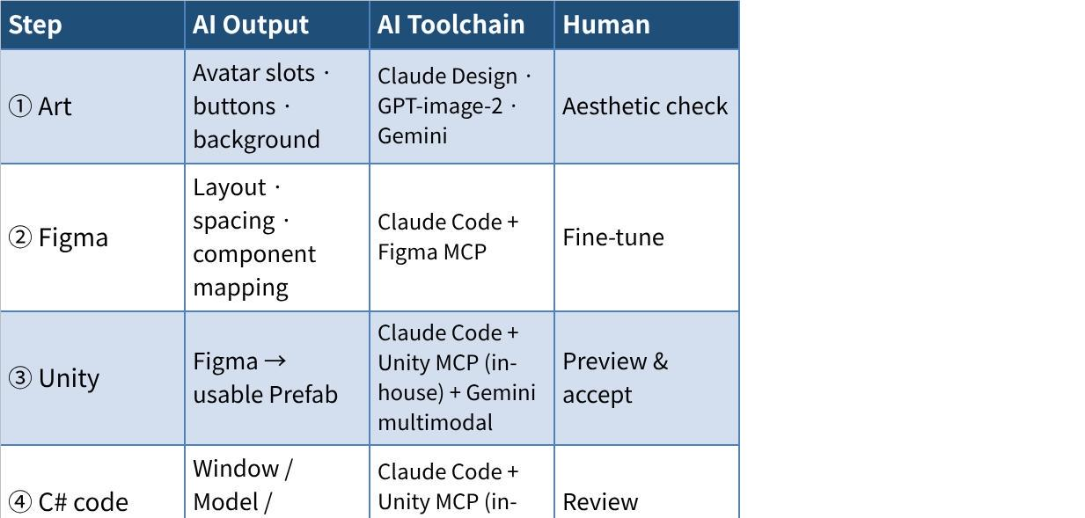
点击图片可查看完整电子表格
**过去 1–2 天的工作,现在 30 分钟内完成,管线产出 + 人工 sign-off。**关键在第 5 步。人类反馈、reviewer agent 之间的分歧、每一步人工修正率 — 这些都流入 Reflection Agent,被萃取为新的 Rules / Skills / Harness assertions,在下一轮运行时生效。第 10 个屏比第 1 个屏更快、更准、更少缺陷,因为之前所有修正都被管线本身吸收。
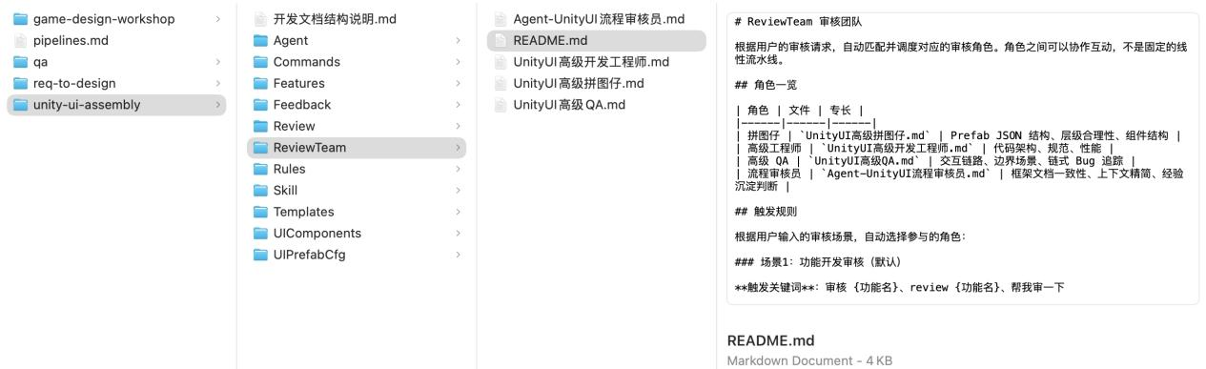
我们客户端 QA 管线内部的 Agent Team 示意。

Spotlight 2 · 静态资产管线
AI 并行生成,人工 gate 出口
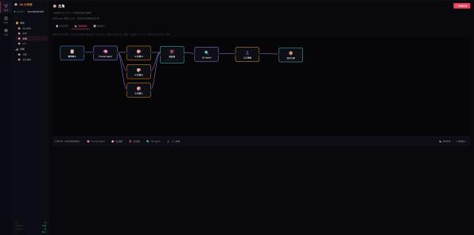 | 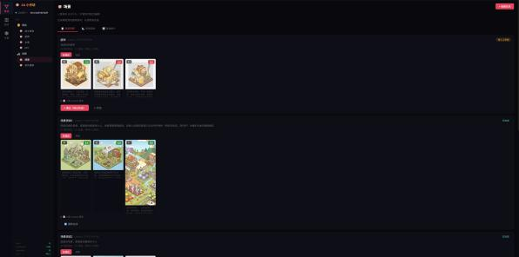
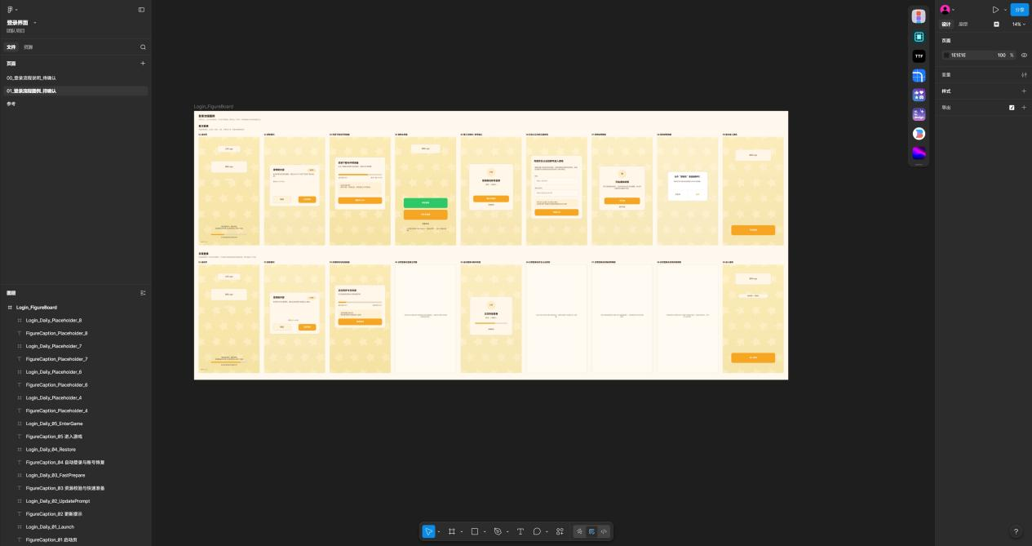
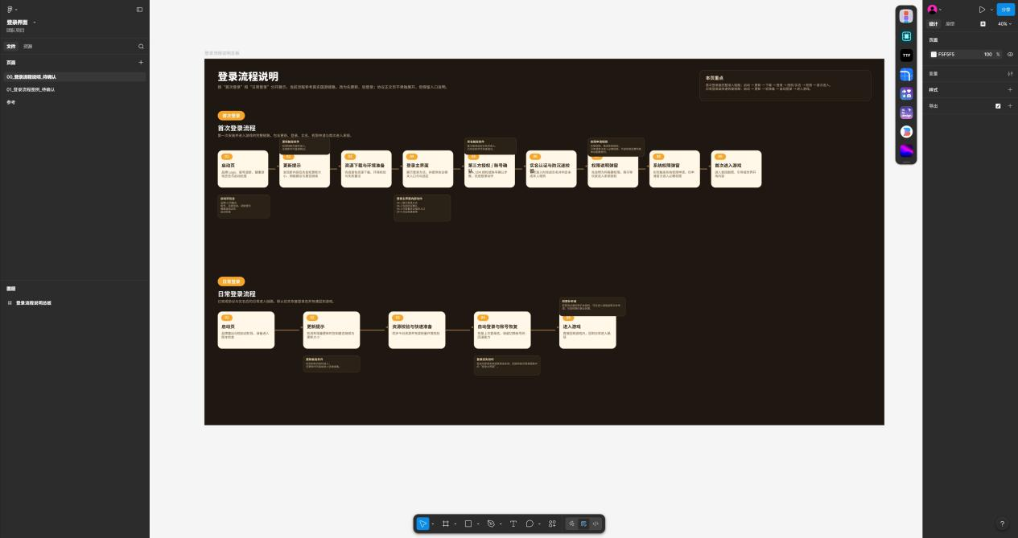
从设计 brief 到 UI mockup — Agent 起草,人类导演
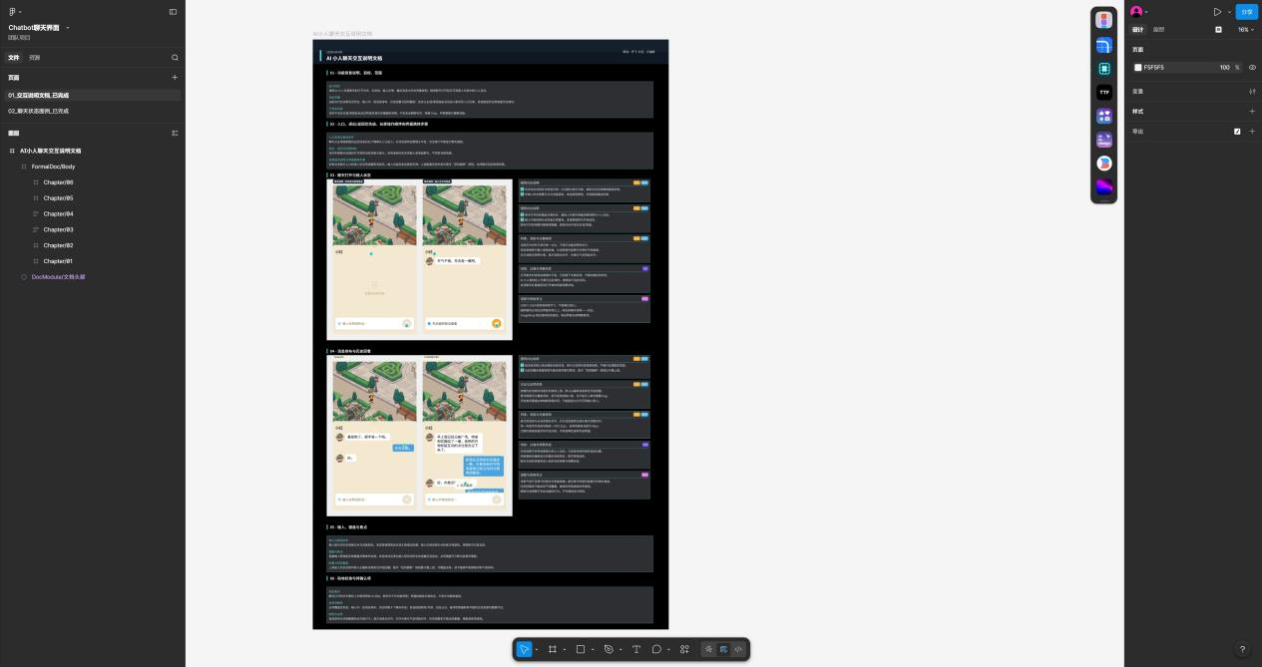
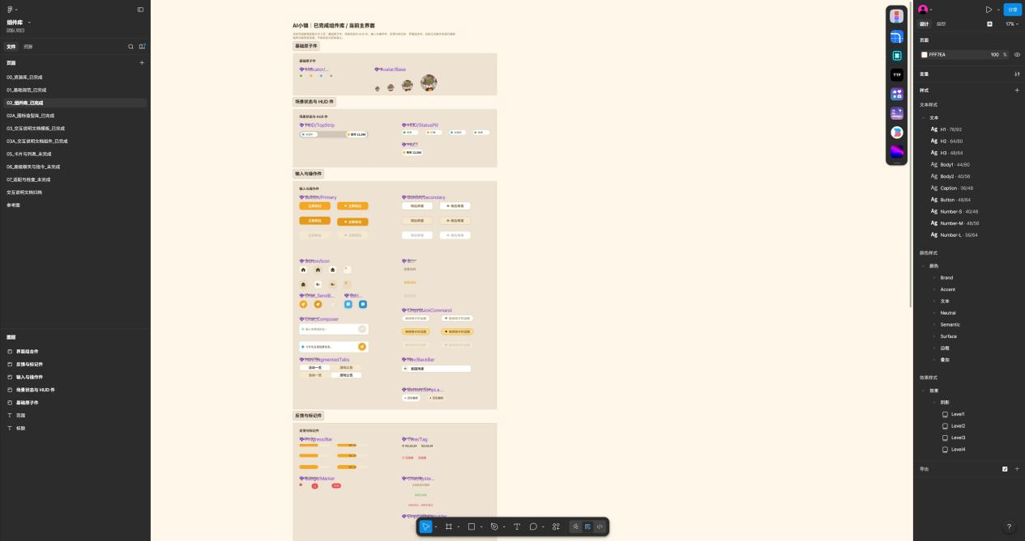

复利效应总结
短期看,这是 Aivilization 的研发吞吐提升:第 10 个 UI / 第 10 张资产比第 1 个更快、更准、更少缺陷,因为前面所有人工修正都被管线本身吸收。长期看,这是组织壁垒:每个 Agent Team 都有自己的输入协议、评审标准、harness、记忆和可迁移 skill,模型越强,组织越快,产出质量越稳定。

5.4 技术护城河三件事
- Persistent Agent 工程化 — 数月稳定运行,性能 / 时延 / 成本三角已平衡
- 群体涌现训练数据 — 2 个月 5 万用户 + 数百万次 Agent 行为日志,作为"玩家中心化进化目标"的优化基底
- AI Native 组织与生产管线 — 跨项目可复用,模型迭代时组织效率指数级放大

6. 商业化模型

6.1 三层结构:F2P + Pass + 内购
我们采取混合变现,适配 AI Native 沙盒品类的玩家行为分布:
层 | 定位 | 形态
F2P 免费 | 获客 + 留存底盘 | 完全免费进入,核心玩法不付费墙
Pass / 月卡订阅 | 稳定基础收入 | 赛季内容订阅,定价与节奏将依据 CBT 数据校准
内购 | LTV 拉伸 | Cosmetics(皮肤、家具、宠物)/ Agent 模板 / UGC 创作工具

6.2 Unit Economics 的两端
我们的 unit economics 由两端构成:收入端(玩家付费意愿,参考行业锚点 + 待 CBT 验证)和成本端(单玩家月推理成本,V0 已实测)。Spread 决定毛利能力。
维度 | V0 实测 / 行业锚点 | 说明
收入端 — 月 ARPU | 参考 6.3 同品类锚点 | 具体定位待 CBT1 / Soft Launch 数据校准,不在此预设
成本端 — 单 DAU 月 token | $2(轻交互)— $5(重交互),V0 实测 | 动态路由 + 缓存 + 蒸馏已上线;推理成本年降 ~75% 持续下行
Spread / 毛利能力 | V0 已验证 spread 为正 | 稳态毛利率取决于规模、商业化执行、推理成本下行节奏三者复合

6.3 ARPU 行业锚点参照
我们不预设具体目标,而是参考同品类已商业化的真实数据。Aivilization 的实际位置将由 CBT 数据决定。
参照产品 | 类别 | 月 ARPPU | 付费率
The Sims Mobile | F2P 模拟 | $15–25 | 2–4%
Roblox(平台) | UGC 平台 | $6–8 | 平台级,不直接可比
Genshin Impact | F2P 抽卡 | $40+ | 5%+
Character.AI | AI 陪伴订阅 | $10(订阅价) | 付费率较低
判断逻辑:Aivilization 玩家行为更接近 The Sims Mobile(模拟生活)+ Character.AI(情感投射)的混合,商业化路径在两者之间;具体水位由 CBT 验证。

6.4 海外 vs 国内打法
- 海外: PC + iOS/Google Play 三端齐发,以 Pass 订阅为主、内购为辅;CBT1 期间建立 CPI / D7 ROAS 基线
- 国内: 版号到位前以小程序形态做留存预热;版号后切端游 + 移动端,适配国内偏内购的付费习惯

6.5 Token 补贴的退出路径
$2.0M token 补贴是过渡性储备,用于上线初期防止"付费模型过早挤压玩家体验"。随推理成本年降 ~75%,补贴需求会自然消解 — 6-12 个月内补贴归零是合理预期。这是 AI 原生产品独有的短期支出,长期 unit economics 持续改善。

7. 里程碑 & 资金映射
一直在按节奏推进 — 过去 × 现在 × 未来

7.1 时间线(到 Global Launch 即止)
时点 | 里程碑 | 关键交付
2026.09 | 海外 CBT1 | V1 客户端首版 / 家园系统 / 4 主城区 / 核心 Agent 系统全栈
2026.10 | 海外 CBT2 + 国内版号提交 | UGC 系统 / 多人社交联机骨架 / 经济系统 v1
2026.11–12 | 海外 Soft Launch P1 / P2 | 买量验证 / CPI · D7 ROAS 基线 / 商业化模型上线
2027.02 | Global Launch | 全球公测 + 多语言本地化 + 渠道合作落地
2027.03 | 国内公测 | 版号到位前提下,切端游 + 移动端

7.2 每阶段核心观察指标 & 退守路径
每个里程碑都配有核心观察指标和退守路径。具体阈值不在此预设,而是依据上一阶段实际数据动态校准。
阶段 | 核心 KPI | 不达标触发动作
CBT1 | D7 留存 / 单 DAU token 成本 | 暂停海外扩张,回研发优化
CBT2 | D30 留存 / 付费意愿 | 调整玩法 loop,延 Soft Launch
Soft Launch | CPI · D7 ROAS · ARPPU | 调买量结构 / 调 Pass 定价
Global Launch | MAU · 月流水 · 付费率 | 调整发行节奏与买量结构,聚焦核心区域深耕,优先保障 unit economics 跨过临界值后再加速扩张

7.3 $8M 弹药补充 — 从容跑通商业化循环
本轮募资定位是"弹药补充",不是"赌一个里程碑"。我们追求从容跑通商业化循环,而不是被动等下一轮。
用途 | 金额 | 说明 | 占比
研发人力 | $5.0M | 当前月燃 ~$150K(35 人),CBT1 后扩至 50 人月燃 ~$225K;覆盖 CBT1 → 商业化循环跑通完整周期 | 62.5%
发行与商业化资金循环 | $1.5M | 买量测试 / 海外本地化 / 渠道合作 / 内容营销;验证付费模型并完成 V1 投放资金循环 | 18.75%
Token 推理成本补贴 | $3.0M | 上线后 Agent 推理成本兜底,避免付费模型过早挤压体验;随推理成本年降 ~75% 自然消解 | 25%
风险缓冲与机会储备 | $4.0M | 产品风险对冲 / 新 Agent 方向探索 / A 轮时点自由度 | (并入本轮总储备 $13.5M 中的 $5M)
本轮募资合计 | $8.0M | 完成后总储备 $13.5M | —
注:风险缓冲 $5.0M 来自本轮募资 + 现有现金合并后的总储备规划,不全部是本轮新增。

8. 风险与对策
风险类别 | 具体风险 | 对策
Token 成本失控 | V1 全 Agentic 化后,玩家强交互场景下单 DAU 月推理成本可能超出 $2 边界 | ① 多模型路由(已实测,4–5 家模型可热切换)② 分级缓存 + 蒸馏(降 70% 重复推理成本)③ 6 个月内可全栈自研轻量 Agent fallback④ Token 补贴 $2.0M 作为过渡缓冲
国内版号 | AIGC 多智能体题材属于审查不确定性较高品类 | ① 海外优先,Steam + iOS/Google Play 不受版号限制② 国内通过腾讯发行渠道 / 小程序形态做留存预热③ B 计划:纯海外发行,国内仅做小程序,不影响整体商业化路径
数据合规与出境 | 玩家数据跨境 + LLM 推理在境外的合规风险 | 双栈架构:海外 OpenAI / Anthropic,国内 DeepSeek / 通义;玩家数据本地化部署,跨境只走 Agent 推理结果
LLM 供应商依赖 | 底层模型 API 价格 / 政策变化 | ① 已支持 4–5 家模型 swap,无单点依赖② 自研 fine-tune 小模型可承担 70% 决策③ 最坏情况 6 个月内全栈自研可行
大厂入场 | 腾讯 / 米哈游 / 网易 / EA 立项做类似品类 | ① 我们的护城河是记忆与context + 真实玩家行为日志 + AI Native 管线,大厂内部立项 → 上线 ≥ 18 个月窗口② 大厂资源投在自家王牌品类,新品类决策慢③ 我们的差异化 = C 端 + AI Native 闭环,大厂 MMO 加 AI 调料路径不重叠
核心 game loop 主流验证 | V0 港服 30 留 13.2% 在主流玩家(非早鸟)能否复现 | ① V1 三大升级(全 Agentic 化 / 共享记忆 / 玩家中心化)直接针对此  ② CBT1 时点核心观察 D30 留存,根据数据决定是否需回炉打磨  ③ Fallback:切社交 graph 增长路径(同朋友圈共玩),弱化纯 sim 留存依赖
关键人风险 | 4 创始人 / 核心 lead 离职 | ① 4 创始人均有 vesting,与公司绑定 4+ 年② ESOP 27.35% 已锁定核心 10 人③ Oliver PhD 学业与公司节奏已协调,无冲突④ 与港科大 IP 授权 + Contract Research 双向锚定

9. 融资历史 / Cap Table / 法律架构
$8M 弹药补充 — 从容跑通商业化循环

9.1 历轮融资
轮次 | 投后估值 | 募资额 | 稀释 | 投资方
种子轮 | $8M | $400K | 5% | 朋友轮
天使轮 | $30M | $6M | 20% | 腾讯战投
本轮 Pre-A | $80M | $8M | 10%

9.2 Cap Table(本轮交易前)
当前结构。汪扬教授正在与高秉强教授进行老股交易(汪扬持股部分对外让出),交易完成后会更新。
股东 | 股份类别 | 比例
杨浩巍 Oliver(创始人 / CEO) | 普通股 | 16.80%
王小龙(联创 / CTO) | 普通股 | 7.16%
陈子耕 Zayne(联创 / COO) | 普通股 | 7.16%
汪扬 | 普通股 | 7.61%
陈卡你 | 普通股 | 6.22%
徐培琰(联创 / 执行制作人) | 普通股 | 1.48%
陈星妍 | 普通股 | 1.48%
港科大(HKUST) | 普通股 | 1.48%
Pokansing Investment(种子轮) | 种子轮优先股 | 3.25%
腾讯(天使轮领投) | 天使轮优先股 | 20.00%
ESOP1 + ESOP2(预留) | 普通股 | 27.35%
合计 | — | 100.00%

9.3 法律架构
- 当前:香港公司 + WFOE(深圳)双层结构
- 正在重组:在开曼层面搭建未来上市主体,本轮 Pre-A 交易在开曼层完成
- 重组由方达律师事务所提供法律意见

9.4 知识产权
- 港科大 IP 授权协议 + Contract Research 合作协议已签署
- 公司与港科大对已有 IP 与未来 IP 的归属做了明确划分
- 港科大背景研究员的过往与未来产出无知识产权纠纷隐患
- 学校对公司发展给予实质性支持

附录：当面零星 Demo 演示（研发中间产物）
说明：以下材料用于当面沟通时展示 V1 各组的研发进展与运行验证，不作为最终品质展示。游戏研发通常由策划、美术、开发三个组并行推进；我们是策划、美术、开发、Agent 四个组并行推进，四组之间有交织，但通常在一测前约 6 周才开始合并版本。因此当前很多材料是各组内进展、中间产物或玩法/运行验证。
建议演示顺序：
• Smart Event / Smart Object：展示事件与物件如何承载 Agent 行为、条件、记忆和状态。
• Agent 控制 Smart Event 多 Agent 运行：展示 Agent 如何通过 SE/SO 在世界中协同运行。
• 模拟经营种田 demo：展示基础经营 loop 与交互验证。
• 天才 Aha Moment：内部本地数字生命，无游戏可视化表现，用于验证 memory-as-character 的新一代角色扮演思路。角色人格完全由记忆构成，涌现出活人陪伴感。
网页版本包含上述视频与截图素材；Word 版本保留说明与索引。

